| **PRÉ-PROJETO 2023** |
| --- |

| NOME: Camila De Sales Peron Nº: 6 |
| --- |
| NOME: Nicole Botti De Franca Nº: 33 |
| TELEFONE (S): (45)99836-7747 e (45)99835-2861 |
| E-MAIL : peron.camila@escola.pr.gov.br e nicole.botti.franca@escola.pr.gov.br |
| CURSO: Informática |
| TURMA: 4°B |

**ALUNO(s) É OBRIGATÓRIO EM ANEXO AO PRÉ-PROJETO, NO MÍNIMO UMA TELA DE INTERFACE (TELA PRINCIPAL) JUNTO AO PROJETO.**

TÍTULO

| Sistema Interno Sales portas e componentes. |
| --- |

INTRODUÇÃO

| Nosso projeto é um sistema interno e tem como objetivo fazer o controle de montagens da Empresa Sales Portas e Componentes. Sales Portas surgiu em 2014 devido a necessidade de se adequar às normas exigidas pelas construtoras que estavam contratando seus serviços. É uma empresa de pequeno porte que atende somente Cascavel e região e está localizada na rua Minas Gerais nº 500 no Bairro São Cristóvão, Cascavel - PR.  A Empresa fornece mão de obra para construtoras, clientes particulares e a venda de todos os componentes que um kit necessita, tendo também a opção de fazer a venda casada, material e mão de obra, só material ou somente a mão de obra. Esta é uma vantagem em relação às outras empresas, trabalhando dessa forma podem atender o cliente com mais eficácia. Dessa forma, é possível realizar a venda do produto e fornecer a mão de obra qualificada e com garantia.  Uma agenda online oferece praticamente as mesmas funcionalidades de uma agenda de papel, só que no ambiente digital. De forma prática, uma agenda online funciona como uma página online para que você edite e controle as tarefas digitalmente. A grande vantagem, além da otimização do tempo, são os recursos oferecidos que vão além das possibilidades propostas por uma agenda de papel.  Ademais, a transformação digital pela qual o mundo passa exige que empresas e profissionais se adaptem a este novo momento para que continuem a angariar clientes. Nosso sistema tem como objetivo acompanhar essa transformação e otimizar os atendimentos feitos pela empresa. |
| --- |

HIPÓTESE / SOLUÇÃO

| A empresa não possui nenhum sistema digital interno para controle de agendamentos de prestação de serviços, o controle é feito a mão em um caderno. Nosso projeto tem como objetivo resolver esse problema a fim de facilitar o trabalho do funcionário e dar mais credibilidade aos atendimentos.  Os sistemas de agendamento automatizam a calendarização de eventos, funcionários, serviços e outros recursos. As empresas usam esses aplicativos para gerenciar o planejamento de atividades internas e externas. |
| --- |

DISCIPLINAS ENVOLVIDAS

| Descrição das três disciplinas.  Análise de projetos e sistemas: Descrever todos os nossos passos para a criação do sistema.  Banco de dados: Controlar os dados que serão inseridos no site.  Web design: Criação e personalização do site. |
| --- |

OBJETIVO GERAL

| Por meio de formulários de entrada e saída de dados, pretendemos fazer o controle dos clientes, funcionários e agendamento de serviços de montagens da empresa Sales Portas e Componentes. Nosso sistema terá um banco de dados onde serão armazenados todos os dados recolhidos nos formulários.  Teremos um login para cada funcionário e adm, ambos com acesso ao sistema em níveis diferentes. Como será um sistema interno, os clientes da empresa não terão acesso à ele. Os adms terão acesso inteiro ao site, podendo cadastrar novos trabalhadores e produtos, por exemplo, enquanto os funcionários poderão apenas cadastrar novos clientes e fazer o agendamento de serviços. |
| --- |

OBJETIVOS ESPECÍFICOS

| Desejamos realizar através de formulários o cadastro do cliente (nome, cpf, nascimento, telefone e endereço), funcionário (nome, cpf, nascimento, telefone, endereço, data de contratação, login e senha) e agendamento (horário, cliente, funcionário, tipo de serviço e endereço), com as informações sendo armazenadas no banco de dados, podendo utilizá-las posteriormente.  Os dados do agendamento serão exibidos de forma diária, semanal, mensal ou anual, de acordo com a preferência do funcionário.  Após fazer o login, que será cadastrado pelo adm através do email e senha, o funcionário poderá visualizar os agendamentos feitos, fazer o cadastro do cliente e marcar novos agendamentos dos serviços solicitados.  O adm por sua vez, após fazer o login, terá a opção de visualizar os agendamentos, como também, de fazer cadastros de novos funcionários, modificar agendamentos e fazer qualquer alteração necessária no sistema. |
| --- |

PROCEDIMENTOS METODOLÓGICOS

| **Descrição dos métodos e procedimentos que nortearão a busca de informações para responder o problema de pesquisa:**   * **Pesquisa Bibliográfica** * **Pesquisa de campo** * **Entrevista** * **Levantamento das necessidades**   Ao contrário das páginas numeradas, com espaço limitado, as agendas digitais têm a capacidade de armazenar quantos eventos e observações você quiser fazer. E melhor, tudo de forma organizada.  A agenda de papel é uma das ferramentas de gerenciamento do dia a dia que permitem uma melhor organização dos serviços, com muita eficácia. Embora esta seja uma ferramenta antiga, ela sempre teve um grande aumento de popularidade nos últimos anos. Logo, existem agendas para todos os gostos e estilos. Além disso, pode-se encontrar agendas com folhas lisas, com pautas, tipo planners, com data, sem data, etc.  Mas uma agenda de papel possui várias desvantagens, como por exemplo:  Perder ou esquecer em locais mais facilmente: certamente, é possível perder um smartphone ou tablet em algum lugar. Porém, é mais difícil, visto que o valor do objeto é consideravelmente maior. Por outro lado, uma agenda de papel pode ser mais facilmente perdida ou esquecida nos lugares.  Restrição: a agenda de papel possui limite de folhas, ao contrário de uma agenda virtual, que é infinita. Nesse sentido, as anotações em uma agenda de papel possuem espaços limitados.  Difícil de editar: Além disso, por ser papel, torna muito complicado qualquer tentativa de edição. Logo, se tiver que apagar algo escrito de caneta, por exemplo, não será possível. A não ser com um corretivo, mas não fica bonito visualmente.  Já a agenda digital oferece inúmeros benefícios práticos que a agenda de papel não oferece. Como por exemplo:  Multifuncional: a agenda digital oferece muitas funções que permitem criar códigos de cores, adicionar notas e o funcionário que realizará o serviço. São funções que inegavelmente ajudam a tornar a organização dos agendamentos mais eficiente.  Ilimitada e compacta: uma agenda de papel possui limite de folhas, dessa forma, é preciso de uma ou mais agendas anualmente. No entanto, com uma agenda digital, você não terá limites para escrever. E, poderá visualizar os agendamentos de forma diária, mensal e anual, tudo isso dentro de um único sistema.  Facilidade para editar: uma agenda digital permite editar e excluir notas e compromissos com muita facilidade. Dessa forma, mesmo se você errar alguma coisa, ou mudar seus planos de atividade, basta editar ou excluir em alguns cliques.  o atendimento se tornará muito mais prático e seguro.  conversando com os funcionários do estabelecimento, notamos a dificuldade e demora com que os atendimentos são feitos, uma vez que tudo tem que ser anotado de forma manual, podendo ser facilmente perdido, esquecido ou deixando alguns dados importantes de fora.  Tendo isso em vista, nosso sistema tem como objetivo sanar estas dificuldades e tornar esses agendamentos muito mais rápidos e eficazes.  Sendo feito o cadastro do cliente e o agendamento pelo nosso sistema , é possível ter um controle melhor, tanto do cliente quanto do agendamento e também do funcionário que realizou o atendimento, tornando-se muito mais prático e seguro para ambos os lados.  aaaaaaaaaaaaaaaaaaaaaaaaaaaaaaaaaaaaaaaaaaaaaaaa |
| --- |

BIBLIOGRAFIA

| SANTOS, Giordana Bueno. Sugestão de melhorias aos serviços de entrega e montagem de produtos nas lojas LEBES. 2017  GARCIA, JAIME APARECIDO. SISTEMA DE GERENCIAMENTO PARA CLÍNICA DE ESTÉTICA.  BEGOSSO, MURILO JOSÉ. SISTEMA DE CONTROLE DE ESTOQUE E SERVIÇOS.   |  | | --- | |  |   [Google Acadêmico](https://www.unit.br/blog/melhores-sites-para-pesquisa-academica#google) [Portal da CAPES](https://www.unit.br/blog/melhores-sites-para-pesquisa-academica#portal) [SciELO](https://www.unit.br/blog/melhores-sites-para-pesquisa-academica#scielo) [Academia.Edu](https://www.unit.br/blog/melhores-sites-para-pesquisa-academica#academia) [BDTD](https://www.unit.br/blog/melhores-sites-para-pesquisa-academica#bdtd) [Science.gov](https://www.unit.br/blog/melhores-sites-para-pesquisa-academica#science) [Eric](https://www.unit.br/blog/melhores-sites-para-pesquisa-academica#eric) [E-Journals](https://www.unit.br/blog/melhores-sites-para-pesquisa-academica#e-journals) [Redalyc](https://www.unit.br/blog/melhores-sites-para-pesquisa-academica#redalyc) |
| --- | --- | --- |

CRONOGRAMA DE ATIVIDADES

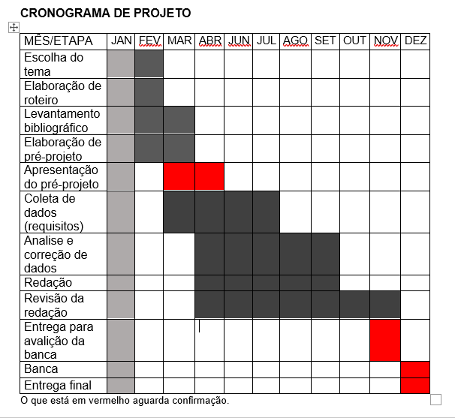

| **Autorizado** | **Professor(a)** | **Data** |
| --- | --- | --- |
| Análise de projetos e sistemas:  Banco de dados:  Web design: | **Aparecida**  **Célia**  **Reinaldo** |  |